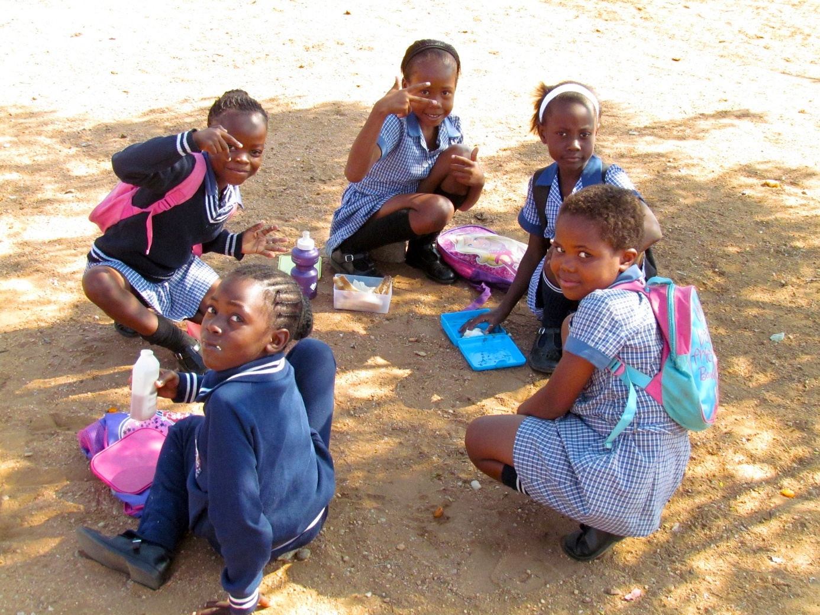
Projectplan
ProCon Zuid-Afrika
Vrijwilligerswerk door leerkrachten in Zuid-Afrika

Samenvatting
ProCon Project Zuid-Afrika is een plan dat voorziet in jaarlijks vrijwilligerswerk door leerkrachten en onderwijsondersteuners van Stichting ProCon aan basisscholen in de townships van Phalaborwa, Zuid-Afrika. Met als doel het lokale onderwijs kwalitatief te verbeteren en kansarme kinderen een betere basispositie voor het leven te geven.

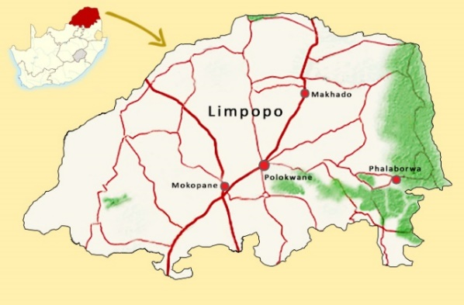
Inleiding
Phalaborwa, provincie Limpopo. Een stadje omgeven door de townships Namakgale, Lulekani en Mashishimale. Gelegen aan de rand van het Kruger Nationaal Park, een regio in ontwikkeling. Zowel economisch als educatief. De Chinezen hebben de lokale kopermijn opgekocht, een enorme site van 2 kilometer lang en 450 meter diep. Een gat dat zelfs vanuit de ruimte te zien is. Een gat dat ook voor onrust zorgt. Liefst 48% van de mensen is werkloos, mede wegens een tekort aan scholing. Geen Engels, geen werk. De exploitatie van de mijn zou uitkomst kunnen bieden, maar er is grote angst dat de Chinezen eigen mensen invliegen. Onlangs heeft het Ministerie van Onderwijs toegestaan om Chinees als keuzevak voor een tweede taal toe te staan op de basisschool. En dat terwijl de scholen aan de officiële tweede taal, het Engels, hun handen al vol hebben.

Het schoolsysteem kent hier een vergelijkbare opbouw als in Nederland. Er is sprake van een voor-schoolse periode in de vorm van kleuteronderwijs. De meerderheid hiervan bevindt zich in de private sector. Kinderen vanaf 3 jaar kunnen er terecht. Er is leerplicht vanaf het 6e tot en met het 15e levensjaar, respectievelijk tot en met Grade 9, afhankelijk van wat het eerst wordt bereikt. Primary schools omvatten in de praktijk doorgaans Grade R tot en met 7, met leerlingen in de leeftijd van gemiddeld 6 t/m 13 jaar. Grade R is een optioneel ‘Reception year’. Daarna doorlopen de kinderen Grade 1 tot en met 7, overeenkomstig onze basisschool. Essentieel in het Afrikaanse onderwijs-systeem is de verplichting voor leraren om vanaf Grade 4 (bij ons Groep 5) de lessen verplicht in het Engels te geven. Alle methode boeken zijn vanaf dat moment ook in het Engels.
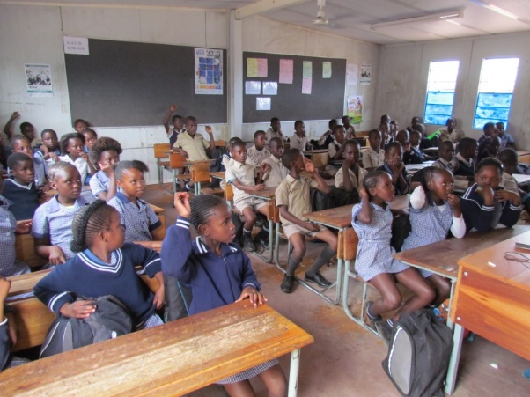
Om verschillende redenen hebben de scholen grote moeite om de leerlingen goed Engels te leren lezen, schrijven en spreken. De meest problematische betreft de overvolle klassen. Daar waar we in Nederland klagen als we met groepen van meer dan 30 leerlingen moeten werken, in Zuid-Afrika komen groepen voor van 100 en meer leerlingen! En dan vaak gevestigd in een noodlokaaltje bij een temperatuur van 35 graden of meer en zonder ventilatie. Deze enorme groepsgrootte wordt veroorzaakt door enerzijds een gebrek aan ruimte en anderzijds een gebrek aan leerkrachten, waarvan de opleiding na beëindiging van het apartheidsbewind op een aantal plaatsen lange tijd heeft stil gelegen. Differentiatie is, ook bij goede wil, schier onmogelijk. Een ander majeur probleem is dat de leerkrachten vanaf Grade 4 maar in zeer beperkte mate hun lessen in het Engels geven, ondanks de verplichting. Zelf geven ze aan over te schakelen naar de moedertaal omdat ze anders over de hoofden van de leerlingen heen praten. Dit lijkt gelegitimeerd door het gebrek aan ondersteuning door de ouders, die veelal laag opgeleid zijn en thuis alleen de lokale taal spreken.
Maar ook onvoldoende Engels in de eerste 3 Grades en het gebrek aan scholing voor de leerkrachten, die dat veelal zelf moeten betalen, zijn belangrijke oorzaken voor het lage niveau Engels.

Rol Procon docenten. Stichting ProCon als Christelijke organisatie met vijf scholen voor basisonderwijs in Epe en Vaassen stelde zich vanuit haar overtuiging de vraag hoe hier de helpende hand toe te kunnen steken. De keus werd gemaakt om jaarlijks een aantal medewerkers de kans te bieden hun expertise ter plaatse in te zetten om de kwaliteit van het onderwijs in de townships te verbeteren.
Via bestaande contacten werd de samenwerking gezocht met Primary School Refentse in Namakgale en met hen werden een aantal projecten gedefinieerd.

Refentse Primary
Refentse is een grote basisschool met ruim 850 leerlingen gelegen in de Township Namakgale, 20 kilometer ten westen van Phalaborwa. De school heeft te kampen met overvolle klassen tot wel 100 leerlingen en kent weinig tot geen verdere voorzieningen, behoudens een zogenoemde Mandelabibliotheek in een container en een enthousiast en professioneel docenten- en management-team. De achtergronden van de leerlingen zijn veelal problematisch: denk aan armoede, geweld in de thuissituatie, HIV/aids en ‘child-headed households’ waar een leerling zelf het huishouden moet runnen omdat de ouders ofwel overleden zijn of ver weg werken. De leerlingen hebben structurele hulp nodig om ze een betere kans te geven iets van hun toekomst te maken.
Luchtfoto van township Namakgale met centraal de gebouwen en het terrein van Refentse Primary
Luchtfoto ingezoemd op de gebouwen van Refentse Primary met 2 hoofdgebouwen en de bibliotheek.
Doel
Het project heeft als doelstelling een merkbare kwaliteitsverbetering van het onderwijs aan Refentse Primary te realiseren door middel van:
- het creëren van extra ruimte om differentiatie en kleinere groepen mogelijk te maken;
- het aanschaffen van leer- en ontwikkelingsmateriaal voor taal, rekenen en creativiteit om de leermotivatie en het plezier in leren te vergroten;
- Het geven van les aan (deel)groepen met behulp van ontwikkelingsmateriaal;
- het organiseren van Teach-the-Teacher trainingen om de continuïteit van de resultaten van het project te borgen;
- het initiëren van communicatie en uitwisseling tussen leerlingen van de ProCon scholen en Refentse Primary om kinderen wederzijds een beeld te verschaffen van hun leefwereld.
Projectkosten
De reis- en verblijfkosten van het project worden gedragen door Stichting ProCon en de vrijwilligers zelf. Al het geld dat gedoneerd wordt, komt rechtstreeks ten goede aan de kinderen ter plaatse. Alle materialen zullen ter plaatse worden aangeschaft. Enerzijds om transportlast en -kosten te voorkomen en anderzijds om de lokale economie te steunen.
Voor de activiteiten die we ter plaatse ontwikkelen hebben we een begroting opgesteld. Afhankelijk van het geld dat we weten in te zamelen, zullen we de projecten verder uitbreiden.

Begroting:
Benodigde leermiddelen
Voorleesproject boekjes € 8.000,-
ontwikkelingsmateriaal taal, rekenen, crea € 15.000,-
2 brandkasten tbv leermateriaal € 1.000,-
Teach-the-Teacher trainingen
vertalen en samenstellen handleidingen - 500,-
Uitbreiding huisvesting
extra lesruimte incl. plaatsing € 7.500,-
Tafels en stoelen - 2.000,-
---------------------
Totale projectkosten € 34.000,-
Financiering
Bronnen
Individuele Sponsoring door de vrijwilligers € 1.500,-
Zendingsgeld/acties van de scholen € 30.000,-
---------------------
Reeds gefinancierd € 31.500,-
Blijft te financieren - 2.500,-
Bijdragen
Voor het bedrag dat nog te financieren blijft zoeken wij actief naar bijdragen, klein of groot, in de vorm van giften, schenkingen, legaten of sponsoring. In het geval van sponsoring zal per situatie afstemming plaats hebben over de tegenprestatie. Afhankelijk van het te realiseren budget zullen we de plannen faseren. Al degenen die bijdragen weten in ieder geval dat hun geld rechtstreeks ten goede komt aan kansarme kinderen in Zuid-Afrika en dat daarmee hun toekomstperspectief beter wordt.
Uw gewaardeerde bijdrage mag worden overgemaakt naar:
Stichting ProCon, rekeningnummer NL04RABO0364436840 ovv ‘project Phalaborwa Primary’

Voortgang
Verslag over de voortgang van het project wordt op dagbasis gedaan via de facebookpagina ‘Procon Project Zuid-Afrika’. Dit geldt zowel voor de aanloop ernaar toe, het werk ter plaatse in de periode van 22 juli tot en met 12 augustus 2017, als de periode erna. Ook op de website van de stichting: www.stichting-procon.nl zullen nieuwsitems, foto’s en verslagen worden geplaatst.
Door tussentijdse schriftelijke communicatie met de directeur van Refentse en de vrijwilligers, zal het project na terugkomst worden gemonitord en de groep leerkrachten die het volgend jaar gaat zal het project verder evalueren, bijstellen en uitbreiden.
De vrijwilligers 2017
Joanne Coes, Marianne Jong, Lida Schroten, Ramona Stoker, Anouk van de Vosse en Ton Keesom

